회의록

회의일시 | 2014년 05월 22일 |  | 팀명 | TreeDev. | 작성자 | 조승모
참석자 | 김건태, 조승모, 한동희

회의안건 | 1. 암호화, QT 스터디 종료  2. 프로토 타입 일정과 기능

회의내용 | 내용 | 비고
회의내용 | 1. 암호화, QT 스터디 종료  책 : QT 실전 프로그래밍  (예제 중심의 데스크톱과 임베디드 애플리케이션 개발자를 위한)  동영상 : C++ Qt Programming(VoidRealms)  (http://goo.gl/qfXFXH)  2. 프로토 타입의 일정과 기능  - 2014년 5월 27일까지 프로토타입1을 만들기로 함  - 기능  1) 트리뷰를 사용한 파일시스템 UI  2) 드레그엔 드롭과 버튼으로 암복호화 제공  3) 쓰레드를 사용해 암복호화 시 다른 기능을 사용할 수 있도록 함.  4) 암호화는 QT에서 제공하는 암호화를 사용해 보고 안될 시에는 C++ 암호화를 사용함.  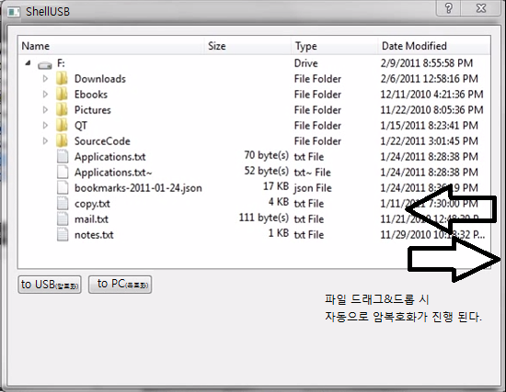

특이사항

